|  |  |  |
| --- | --- | --- |
| Macintosh HD:Users:hoangnguyen:Documents:TDC:fitlog_blue.png | TRƯỜNG CAO ĐẲNG CÔNG NGHỆ THỦ ĐỨC  **Khoa Công Nghệ Thông Tin** | Macintosh HD:Users:hoangnguyen:Documents:TDC:logoTDC_blue.png |
|  |  |  |

**Chuyên đề CMS**| HKI – [2019 – 2020]

PRJ – REPORT

**BÁO CÁO CUSTOM THEME**

**Nhóm F:**

* **Lê Văn Giàu –** 17211TT3532
* **Trần Quốc Bữu –** 17211TT3375
* **Võ Đình Chinh –** 17211TT3587

**Bảng phân công công việc**

|  |  |  |  |
| --- | --- | --- | --- |
| Họ Tên | MSSV | Công Việc | Kết Quả |
| Lê Văn Giàu | 17211TT3532 | * Tìm hiểu và đọc tài liệu | Hoàn thành |
| Trần Quốc Bữu | 17211TT3375 | * Tìm hiểu và đọc tài liệu | Hoàn thành |
| Võ Đình Chinh | 17211TT3587 | * Tìm hiểu và đọc tài liệu | Hoàn thành |

Mục Lục Hình Ảnh

[**Hình 1: Tạo thư mục chứa file customtheme** 5](#_Toc20682123)

[**Hình 2: Tạo file trong thư mục customtheme** 6](#_Toc20682124)

[**Hình 3: Thông tin** 7](#_Toc20682125)

[**Hình 4: Demo custom** 7](#_Toc20682126)

[**Hình 5: Dùng code để in ra tiêu đề và nội dung** 8](#_Toc20682127)

[**Hình 6: Demo sau khi dùng code để in ra màn hình** 8](#_Toc20682128)

[**Hình 7: Tạo link cho bài viết** 9](#_Toc20682129)

[**Hình 8: Demo sau khi tạo link** 9](#_Toc20682130)

[**Hình 9: Tạo 2 file header.php và footer.php** 10](#_Toc20682131)

[**Hình 10: Dùng code để tạo header và footer cho theme** 11](#_Toc20682132)

[**Hình 11: file Header** 11](#_Toc20682133)

[**Hình 12: file footer** 12](#_Toc20682134)

[Hình **13**: Giao diện demo 12](#_Toc20682135)

[Hình 14: Tạo file functions.php 13](#_Toc20682136)

[**Hình 15: thêm code vào file functions.php** 14](file:///C:\Users\MyPC\Downloads\F.docx#_Toc20682137)

[**Hình 16: Header** 14](file:///C:\Users\MyPC\Downloads\F.docx#_Toc20682138)

[**Hình 17: Footer** 15](file:///C:\Users\MyPC\Downloads\F.docx#_Toc20682139)

[**Hình 18: Styles.css** 15](file:///C:\Users\MyPC\Downloads\F.docx#_Toc20682140)

[**Hình 19: Giao diện hoàn tất** 16](#_Toc20682141)

**Các Bước Để Tạo Custom Theme**

**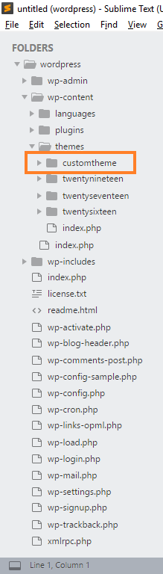Bước 1:** Tạo thư mục chứa các file để custom theme

**Hình 1: Tạo thư mục chứa file customtheme**

**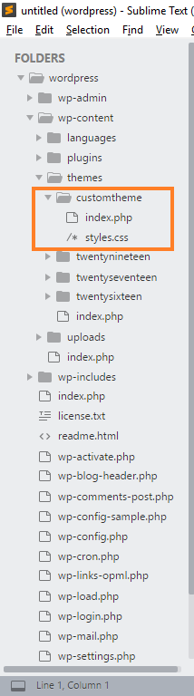Bước 2:** Tạo 2 file là index.php và styles.css trong thư mục customtheme.

**Hình 2: Tạo file trong thư mục customtheme**

* 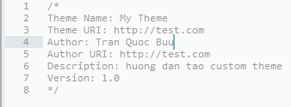Trong file styles.css ghi tên theme, tác giả, phiên bản, và đường dẩn trang web.

**Hình 3: Thông tin**

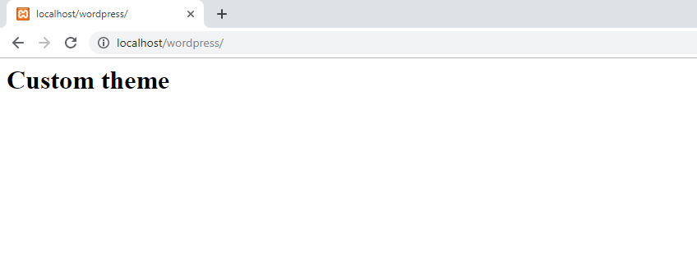**Bước 3:** Sau khi tạo thì mình chạy demo thử xem theme có hoạt động được không

**Hình 4: Demo custom**

**Bước 4:** Add dòng code để xuất ra các tiêu đề và văn bản nội dung vào file index.php

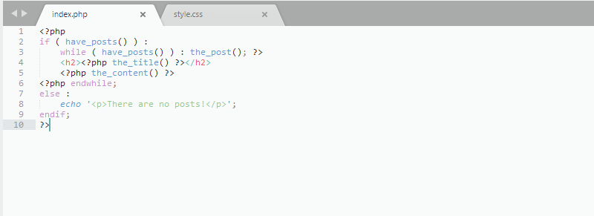

**Hình 5: Dùng code để in ra tiêu đề và nội dung**

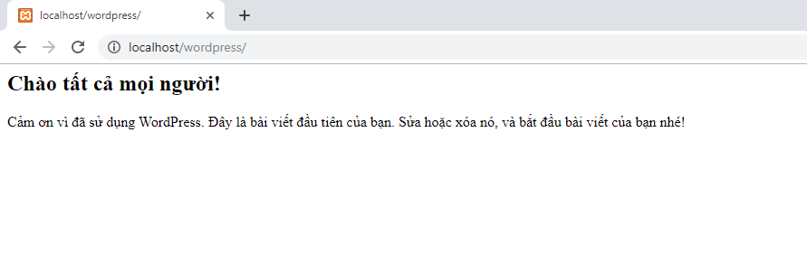

* Sau khi đưa code vào file index.php và chạy thử

**Hình 6: Demo sau khi dùng code để in ra màn hình**

**Bước 5:** Tạo link cho bài viết

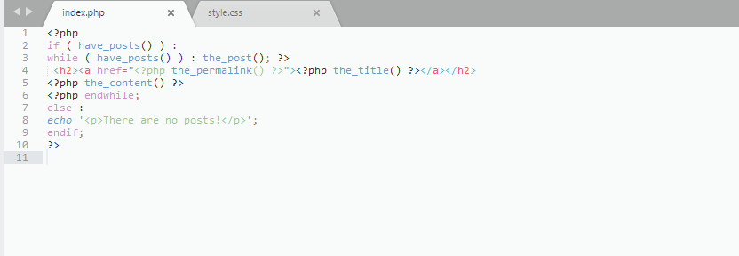

**Hình 7: Tạo link cho bài viết**

* 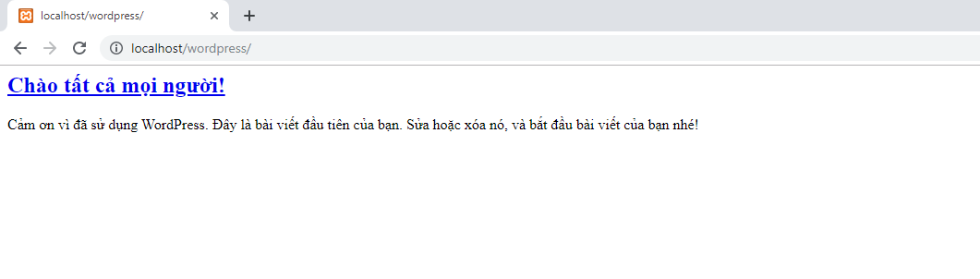Sau khi thêm code tạo link

**Hình 8: Demo sau khi tạo link**

**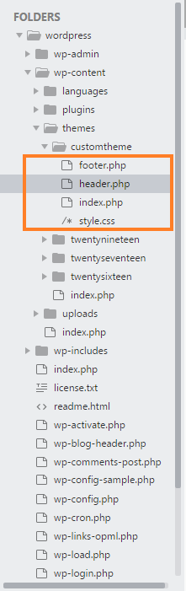Bước 6:** Tạo header và footer cho theme

**Hình 9: Tạo 2 file header.php và footer.php**

* 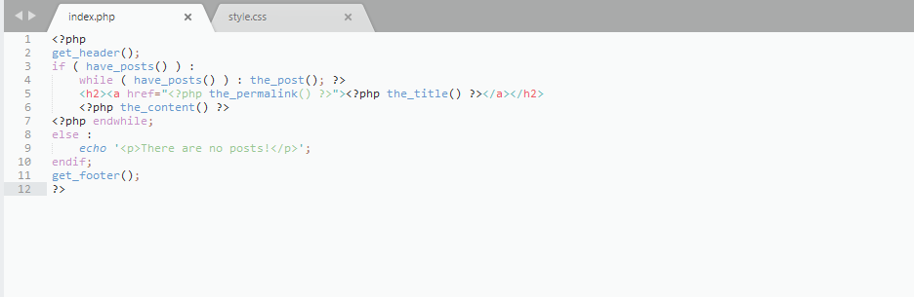Sau khi tạo header và footer thì thêm code vào file index.php

**Hình 10: Dùng code để tạo header và footer cho theme**

**Bước 7:** Thêm các dòng code để các file header.php và footer.php sử dụng được

* 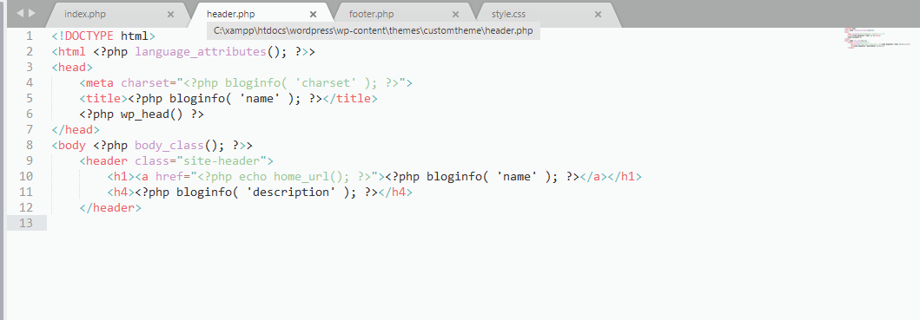File header

**Hình 11: file Header**

* 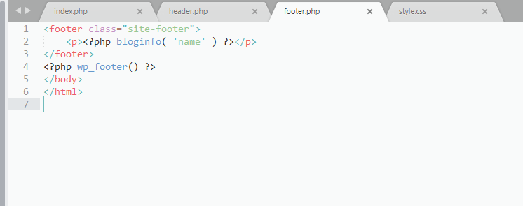File footer

**Hình 12: file footer**

* Giao diện sau khi tạo header và footer

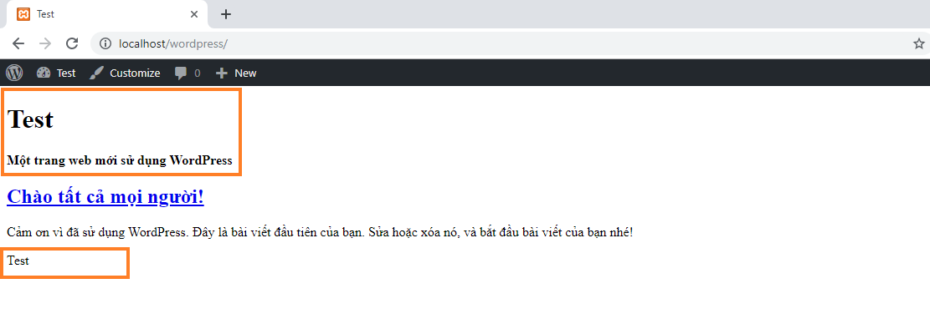

Hình **13**: Giao diện demo

**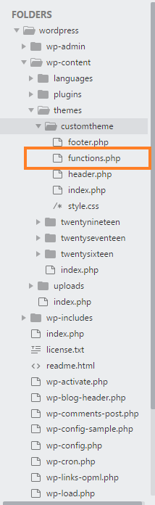Bước 8:** Tạo file functions.php để chứa các hàm

Hình 14: Tạo file functions.php

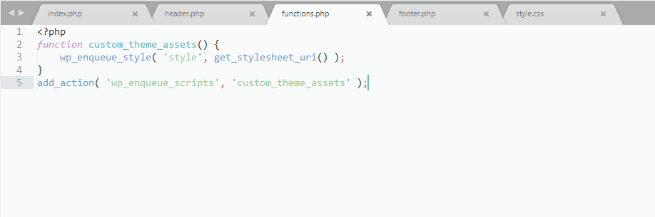

* Thêm code vào file functions.php

**Hình 15: thêm code vào file functions.php**

**Bước 9:** Chỉnh sửa và thêm dử liệu vào tất cả các file

* 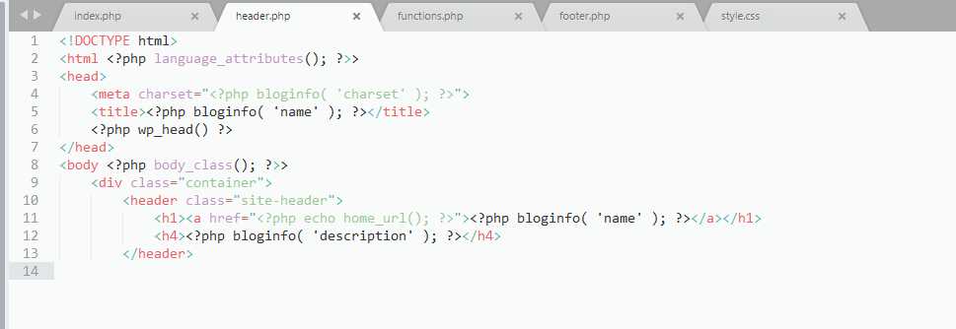File header.php

**Hình 16: Header**

* File footer.php

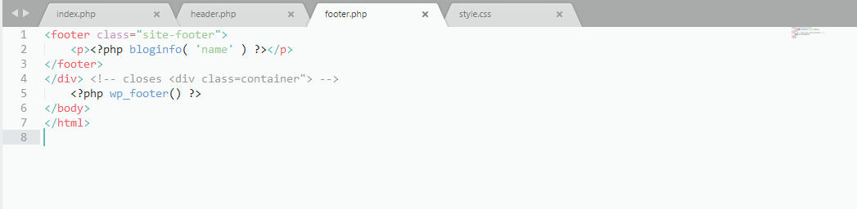

**Hình 17: Footer**

* File styles.css

**Hình 18: Styles.css**

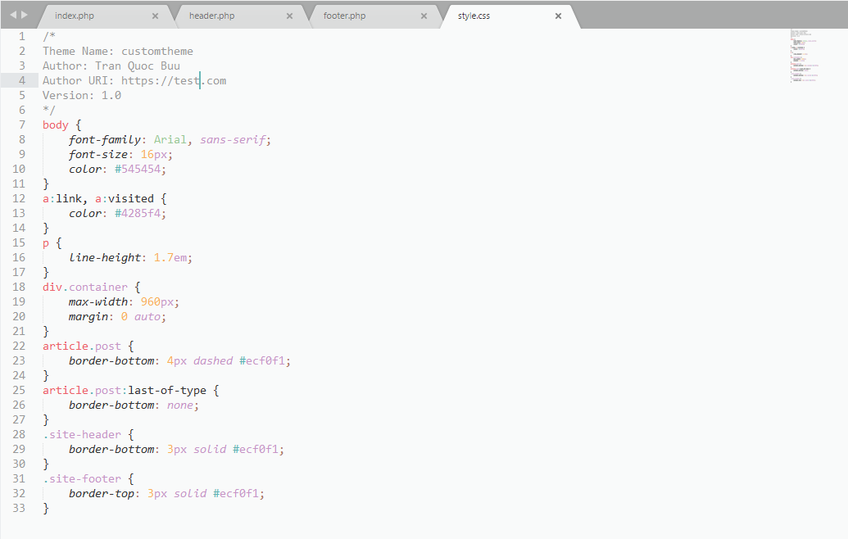

**Bước 10:** Giao diện sau khi hoàn chỉnh

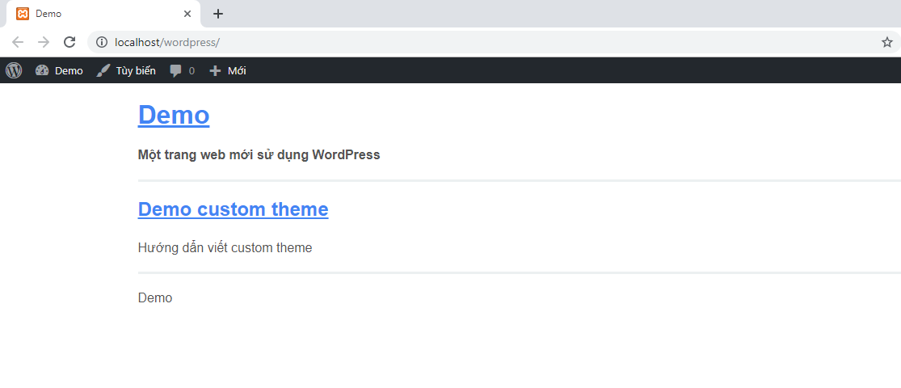

**Hình 19: Giao diện hoàn tất**